Lunes
10
de Mayo

Segundo de Primaria
Conocimiento del Medio

Croquis de olores y sabores

Aprendizaje esperado: Identifica los órganos de los sentidos, su función, y practica acciones para su cuidado.

Énfasis: Representa por medio de un croquis los lugares cercanos que reconoce por los olores o sabores de su comida y utiliza símbolos para representarlos.

¿Qué vamos a aprender?

Identificarás los órganos de los sentidos, su función, y practicarás acciones para su cuidado.

Trabajarás de una manera diferente, porque utilizarás el sentido del olfato y del gusto para ubicar en un croquis algunos lugares cercanos al lugar donde vives, que reconoces por sus olores o por los sabores de su comida, como una pescadería o tortillería. También, para ubicar estos lugares en el croquis, utilizarás algunos símbolos de referencia.

¿Qué hacemos?

En esta sesión usaras el croquis, también pondrás tú sentido del olfato y del gusto a trabajar.

Puedes mencionar, ¿Qué lugares hay cerca de tu casa donde puedas percibir olores o que esté lleno de ricos sabores?

Contesta esta pregunta en tu cuaderno, recuerda que más adelante utilizarás esta información.

Por ejemplo, Mario te comparte lo siguiente.

Mario: Quiero compartirles que cerca de donde yo vivo hay una panadería, y el olor del pan recién hecho se puede percibir desde lejos. Lo mismo con el lugar donde venden comida, es una fonda, el olor de la comida también se puede alcanzar a oler desde la entrada, tanto en la panadería como en la fonda, todo tiene buen sabor.

Con la información que estaremos revisando en esta sesión, podrás contestar la página 138 de tu libro de Conocimiento del medio, de segundo grado.

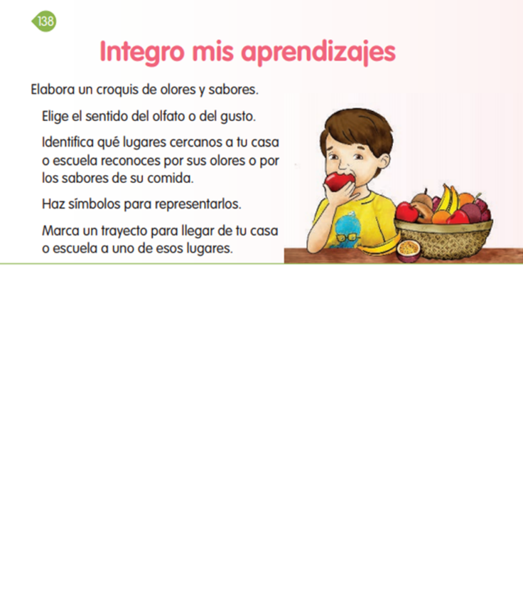
https://libros.conaliteg.gob.mx/P2COA.htm?#page/138

Como recordarás, ya hemos hablado sobre cómo el sentido del gusto y del olfato nos ayuda a relacionarnos con nuestro entorno.

Sobre eso trata precisamente la siguiente microhistoria. La encontrarás en la parte inferior de las páginas 132 a la 139 revísala y reflexiona un poco sobre lo que observaste.

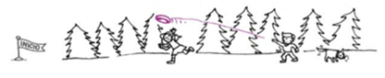
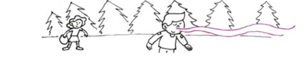

https://libros.conaliteg.gob.mx/P2COA.htm?#page/132
https://libros.conaliteg.gob.mx/P2COA.htm?#page/139

Con la microhistoria que acabas de ver, te paso que, puedes oler la comida a distancia, hasta te la empiezas a saborear y ya cuando la pruebas, hasta me la comes con más ganas, esto te pudo haber pasado al ver la microhistoria.

Recuerda que el sentido del olfato nos avisa de todo lo que hay en nuestro entorno, tanto de olores agradables como desagradables. Por su parte, el sentido del gusto es el que nos ayuda a identificar el sabor que pueden tener los alimentos. ¿Recuerdas que sabores podemos identificar?

Pude ser, dulce como las uvas, amargo como el café, ácido como el limón y salado, como el queso.

Como lo viste en sesiones anteriores, todos estos sabores los podemos identificar con el órgano principal del sentido del gusto, ¿Sabes a cuál me refiero?

A la lengua y en diferentes partes de ella podemos sentir todos esos sabores.

Observa la siguiente imagen.

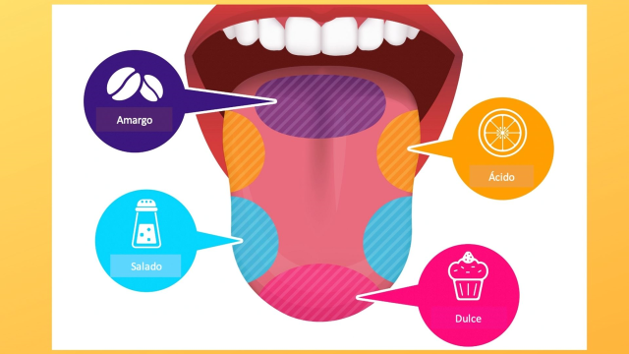

Puedes ver en qué parte de la lengua se pueden percibir los diferentes sabores, en la punta los “sabores dulces”, en los costados, los ácidos y los salados, pero al fondo los sabores amargos.

Mientras que la nariz es el órgano del sentido del olfato, es el encargado de detectar los olores. Observa la siguiente imagen.

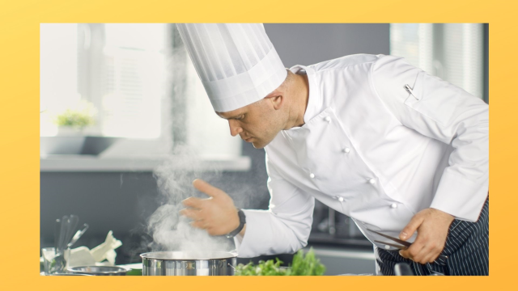

Cómo puedes observar, las partículas en forma de vapor entran por la nariz y llega hasta el nervio olfativo, de esa forma mandan la información al cerebro y ahí se queda guardada esa información.

¿Cuánta información sobre los diferentes olores, puede guardar el cerebro?

Es ilimitada la información que almacena el cerebro. Sin embargo, esta información se va perdiendo conforme vamos envejeciendo.

¿Hay algo que podamos hacer para evitar que se pierda nuestra memoria?

Claro que sí, podemos ejercitar de forma constante el sentido del olfato y también del gusto, probando y oliendo todo lo que hay a nuestro alrededor.

Los olores del jardín, los sabores de la cocina y si seguimos buscando, podemos encontrar otros lugares cercanos al lugar donde viven como la pescadería, la tortillería, por mencionarles algunos.

De esa forma nuestro sentido del olfato y del gusto siempre estarán muy bien.

¿Qué te parece si ahora hacemos una actividad divertida y ponemos en práctica todo lo que has aprendido?

¿De qué se trata?

Pongan atención en la siguiente información:

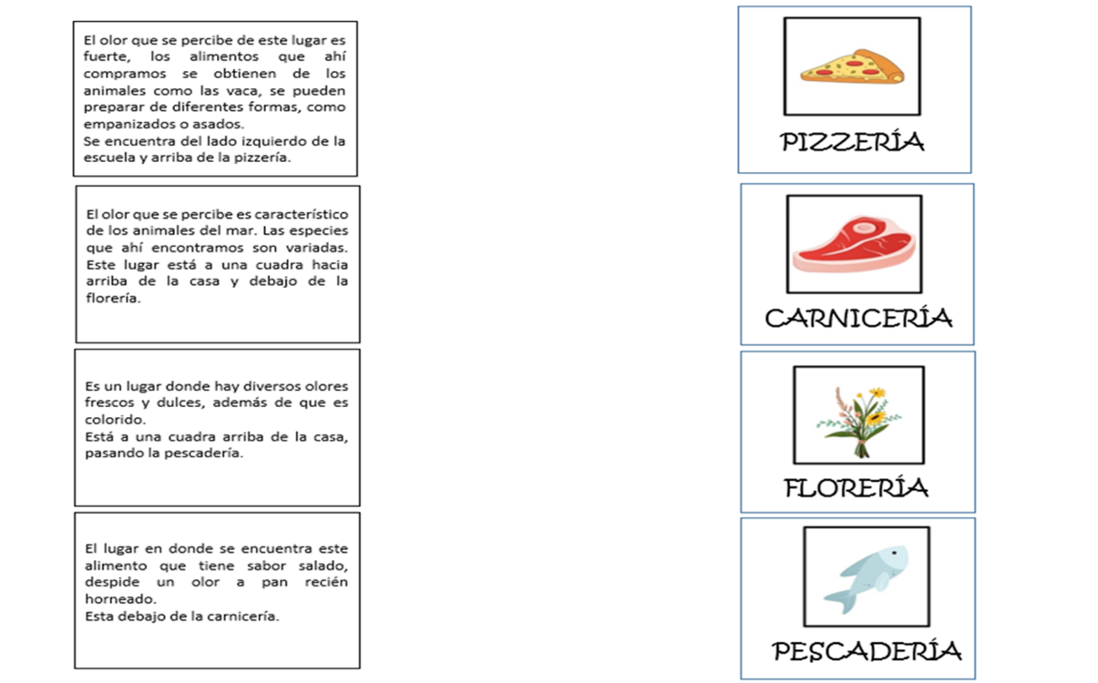
Dos columnas de lado izquierdo. Una con información y la otra con símbolos y título.
Un croquis de lado derecho.

En las columnas de lado izquierdo debes leer con atención y unir con una línea la información con el título del símbolo que corresponda, posteriormente, pegar ese símbolo en el croquis, según el lugar que sea indicado.

¡Manos a la obra!

Lee el primero:

- El olor que se percibe de este lugar es fuerte, los alimentos que ahí compramos se obtienen de los animales como las vacas, se pueden preparar de diferentes formas, como empanizados o asados, se encuentran del lado izquierdo de la escuela y arriba de la pizzería.

¿A cuál símbolo y título creen que corresponda?

Todas y todos pensamos que va con la carnicería. El olor es fuerte y su sabor se puede quedar en la boca por bastante tiempo.

Entonces une con una línea la información con el título del símbolo, y posteriormente pégalo en el lugar que corresponde del croquis.

Sigue trabajando la actividad de la misma forma con los siguientes textos:

- El olor que se percibe es característico de los animales del mar. Las especies que ahí encontramos son variadas. Este lugar está a una cuadra hacia arriba de la casa y debajo de la florería.

- Es un lugar donde hay diversos olores frescos y dulces, además de que es colorido.

Está a una cuadra arriba de la casa, pasando la pescadería.

- El lugar en donde se encuentra este alimento que tiene un sabor salado, despide un olor a pan recién horneado.

Esta debajo de la carnicería.

Buen trabajo, lo que hemos visto acerca del sentido del olfato y del gusto lo aplicaron muy bien en la actividad del día de hoy. Observa como quedo terminada la actividad. Como te pudiste dar cuenta también usaste los conocimientos que has aprendido del croquis.
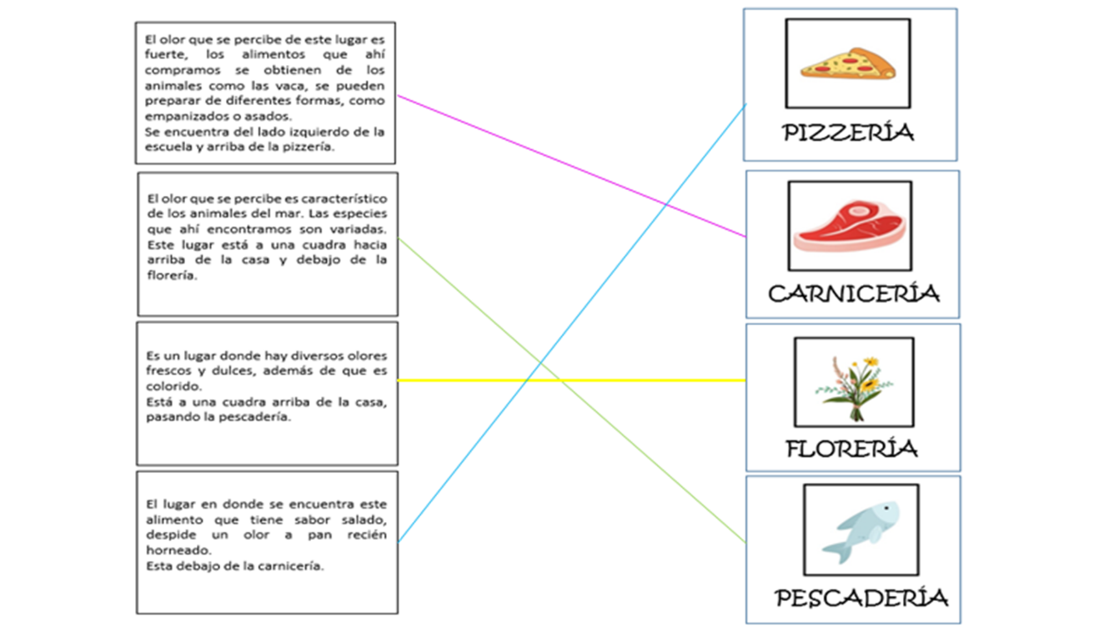

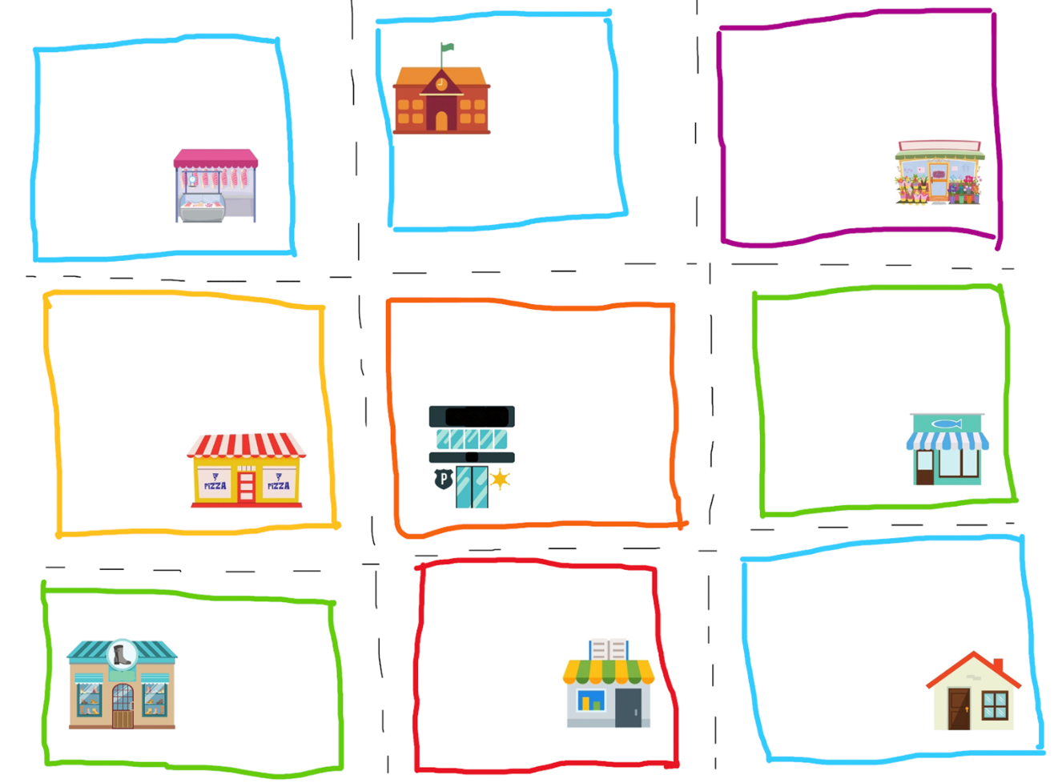

Recapitulando lo aprendido:

- Reconociste diferentes lugares donde los olores y los sabores están presentes.
- Usaste tus conocimientos sobre lo que es un croquis para poder localizar estos lugares.
- Por medio de símbolos representaste cada uno de estos lugares.

Si te es posible consulta otros libros y comenta el tema de hoy con tu familia.

¡Buen trabajo!

Gracias por tu esfuerzo.

Para saber más:
Lecturas

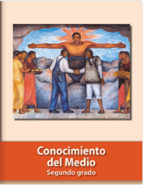
https://libros.conaliteg.gob.mx/P2COA.htm

